Характеристики инвестиционной площадки №29
в сфере создания условий для комплексного освоения территорий в целях жилищного строительства

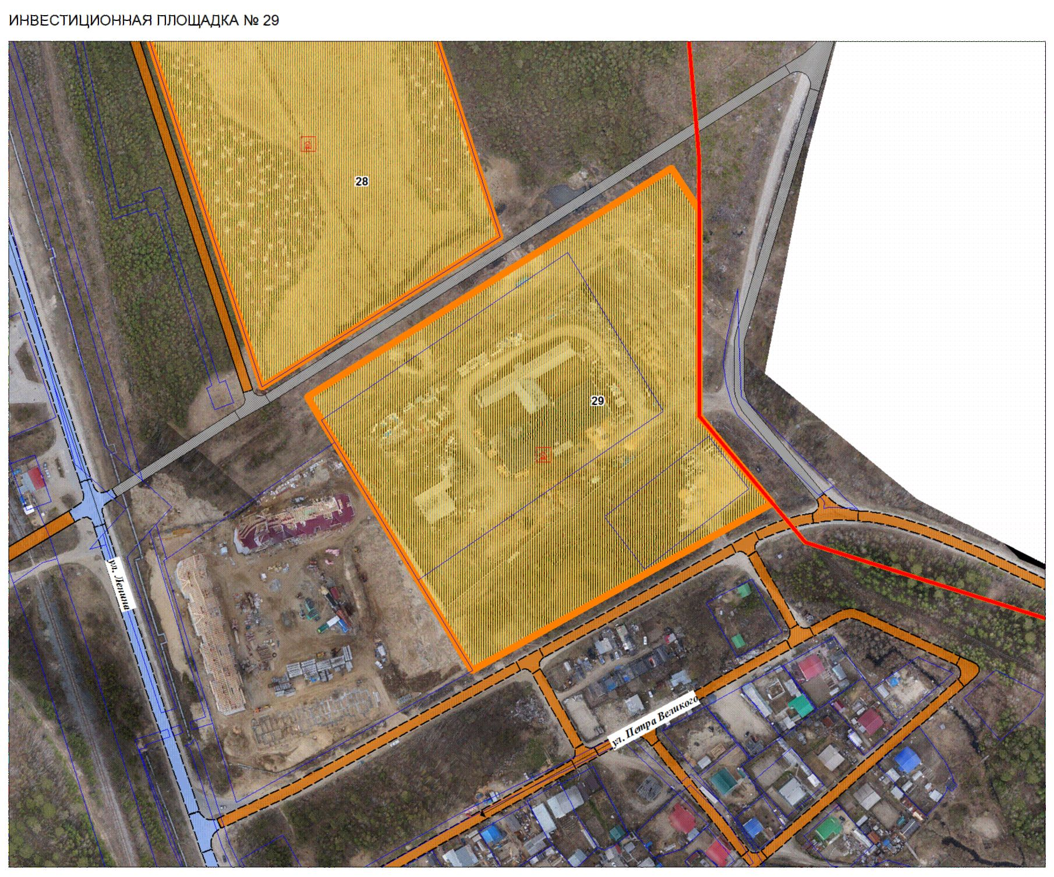
Рисунок 29 Территория инвестиционной площадки
Таблица 29
Характеристики инвестиционной площадки
№  п/п | Характеристика | Ед. изм. | Значение
 |  |  | в настоящее время | в будущем в результате освоения инвестиционной площадки
1 | Общие сведения
1.1 | Наименование инвестиционного проекта | - | комплекс малоэтажной жилой застройки
1.2 | Местоположение | - | микрорайон «Новостройка-1»  пгт. Высокий
1.3 | Ориентировочная площадь территории инвестиционной площадки | га | 4,5
1.4 | Сроки реализации проекта | - | 1 этап (до 2020 г.)
1.5 | Предполагаемые условия привлечения инвестора | - | выкуп, аренда
1.6 | Информация об инженерном обеспечении инвестиционной площадки | - | -
1.7 | Близлежащие производственные объекты и расстояние до них | - | -
1.8 | Вид права на земельный участок и недвижимость на территории инвестиционной площадки | - | собственность
2 | Основные градостроительные характеристики
2.1 | Функциональное назначение территории инвестиционной площадки | - | зона малоэтажной жилой застройки
2.2 | Основные виды объектов, размещение которых возможно на территории данной инвестиционной площадки, и их характеристики | - | многоквартирные жилые дома,  многоквартирные жилые дома со встроенными нежилыми помещениями в цокольном и первом этажах,  жилые дома блокированной застройки,  жилые дома блокированной застройки со встроенными нежилыми помещениями в цокольном и первом этажах,  объекты учебно-образовательного назначения
2.3 | Допустимая этажность застройки | этажей | 3
2.4 | Возможность расширения земельного участка | да/нет | нет
2.5 | Необходимость внесения изменений в правила землепользования и застройки в целях обеспечения возможности предлагаемого освоения инвестиционной площадки. | да/нет | нет
2.6 | Наличие санитарно-защитных зон и иных зон с особыми условиями использования территорий, класс опасности объекта | да/нет,  вид зоны с особыми условиями использования территорий | да,  СЗЗ объектов инженерной инфраструктуры
2.7 | Общая площадь объектов жилого назначения, строительство которых возможно на данной инвестиционной площадке | тыс.кв.м жилых помещений | 11 337,0
2.8 | Общая площадь объектов территорий для размещения объектов производства сельскохозяйственной продукции \ объектов промышленного или коммунально-складского назначения | - | -
2.9 | Основные параметры разрешенного строительства зданий и сооружений, расположенных на инвестиционной площадке (наименование объекта, площадь, этажность, собственник) | - | -
3 | Параметры жилищной сферы и социальной инфраструктуры (для инвестиционных площадок, предусматривающих жилищное строительство)
3.1 | Расчетная обеспеченность населения общей площадью объектов жилого назначения в границах инвестиционной площадки | кв.м/чел | 0 | 32,0
3.2 | Уровень обеспеченности дошкольными образовательными организациями | в % от норматива | 0 | 0
3.3 | Уровень обеспеченности общеобразовательными организациями | в % от норматива | 25 | 25
3.4 | Уровень обеспеченности организациями дополнительного образования | в % от норматива | 0 | 0
3.5 | Уровень обеспеченности физкультурно-спортивными залами | в % от норматива | 100 | 100
4 | Инженерная инфраструктура
4.1 | Максимальное расчетное водопотребление (качество воды, отвечающее требованиям СанПиН) | куб.м/в сутки | - | 137,65
4.2 | Обеспеченность централизованным водоснабжением | % | 0 | 100
4.3 | Максимальное общее поступление сточных вод | куб.м/в сутки | - | 116,11
4.3 | Обеспеченность централизованной канализацией | % | 0 | 100
4.4 | Максимальное расчетное потребление тепла | гкал/год | - | 8100
4.5 | Обеспеченность централизованным теплоснабжением | % | 0 | 100
4.6 | Максимальное расчетное потребление природного за | куб.м/час | - | 33
4.7 | Обеспеченность централизованным газоснабжением | % | 0 | 100
4.8 | Максимальное расчетное потребление электроэнергии | млн. кВт. ч./в год | - | 0,373
4.9. | Обеспеченность электроснабжением | % | 100 | 100
5 | Транспортная инфраструктура
5.1 | Удаленность от центра города | км | 1,7
5.2 | Удаленность от автомагистрали | км | 0,2
5.3 | Удалённость от железнодорожной станции | км | 1,8
5.4 | Удаленность от аэропорта | км | -
5.5 | Удаленность от речного порта/ морского порта/ пристани | км | 20,7
5.6 | Продолжительность поездки до центра муниципального образования, в котором находится инвестиционная площадка | минут | 4
5.7 | Наличие остановок общественного транспорта в пределах пятиминутной доступности | да/нет | нет | нет
5.8 | Гаражи, стоянки для хранения легковых автомобилей | машино-мест | - | -
6 | Благоустройство и озеленение
6.1 | Возможные виды объектов благоустройства | - | озеленение территории
6.2 | Доля озелененной территории в общей площади инвестиционной площадки | % | 40
7 | Разработка документов по планировке территории
7.1 | Разработка проекта планировки и межевания территории инвестиционной площадки | тыс. руб. | 4 170,0
8 | Основные экономические характеристики
8.1 | Ориентировочная стоимость освоения территории инвестиционной площадки | тыс. руб. | 871 685,4
8.2 | Объем инвестиций, вложенных  инвестором | тыс. руб. | 866 385,4
7.3 | Объем инвестиций муниципалитета (в т.ч., здесь учитывается оценочная стоимость муниципального имущества) | тыс. руб. | 5 300,0

